|  |
| --- |
| Ideal |

|  |
| --- |
|  |

# 目录

|  |  |
| --- | --- |
| MODELING | **DeepKoopman模块V1.0.0**  使用手册 |

目录 0

第一章 DeepKoopman的安装 2

一、 安装所需的软硬件环境 2

二、 DeepKoopman的安装 2

第二章 DeepKoopman的基本应用 3

一、 功能描述 3

二、 框架结构 3

三、 功能拓展 4

四、 完整示例 5

五、 函数说明 8

Deepkoopman.encoder 8

DeepKoopman.decoder 8

DeepKoopman.vdp 9

DeepKoopman.duffing 9

DeepKoopman.toy 10

DeepKoopman.pendulum 10

DeepKoopman.save 11

DeepKoopman.load 11

DeepKoopman.get_system 12

DeepKoopman.random_rollout 12

DeepKoopman.sample 12

DeepKoopman.get_data 13

DeepKoopman.train 13

DeepKoopman.forward 14

DeepKoopman.scale_loss 14

DeepKoopman.controllability 14

DeepKoopman.pre 15

DeepKoopman.pre_plot 15

DeepKoopman.total_loss_fn 16

DeepKoopman.policy_rollout 16

DeepKoopman.policy_plot 16

Overall reference 17

# 第一章 DeepKoopman的安装

## 安装所需的软硬件环境

* DeepKoopman硬件要求

硬盘：3G以上可用空间；

内存：512M以上；

CPU：1.60GHz或以上。

* DeepKoopman软件要求

Python 3.8.3或以上

* Python第三方库要求

Torch 1.7.0+cpu

Numpy 1.23.0

Scipy 1.4.1

Matplotlib 3.2.3

Argparse 1.1

Control 0.8.3

* 推荐使用Anaconda（<https://www.anaconda.com/distributionor>）进行安装

## DeepKoopman的安装

运行以下命令安装DeepKoopman模块，如图1.1所示：



**图1.1 安装DeepKoopman的缺省安装路径**

需要的第三方模块包括numpy、pytorch、scipy、control等，如图1.2所示：

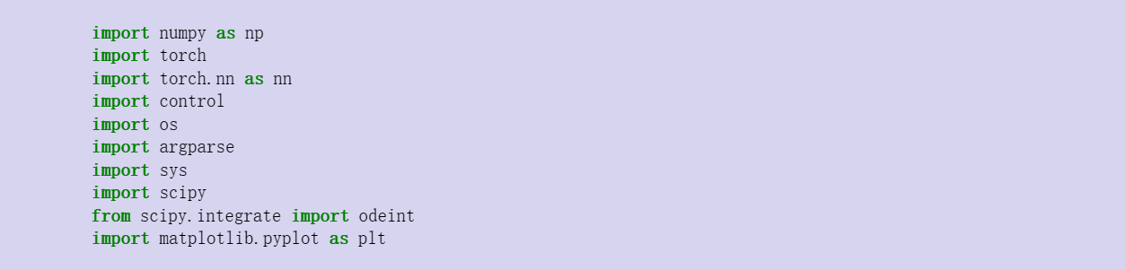

**图1.2 安装DeepKoopman的第三方模块**

DeepKoopman安装完成后，运行以下程序确定模块可以导入，如图1.3所示：

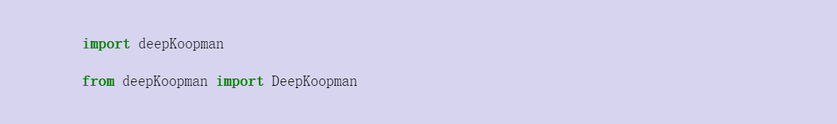

**图1.3 DeepKoopman的安装完成测试**

# 第二章 DeepKoopman的基本应用

本章主要介绍DeepKoopman库的基本应用，包括功能描述、框架结构、功能拓展、完整示例、函数说明等。通过本章的介绍，用户可以很快的熟悉DeepKoopman库的功能及其使用。

## 功能描述

DeepKoopman是一个基于深度学习方法的系统识别工具，可以根据优化目标自动优化所有超参数，从而辨识出具有全局线性表示的准确系统模型。DeepKoopman是在Pytorch框架下实现的python库，它使用了基于Koopman算子理论的算法，并以深度学习方法为中心，提供了由深度神经网络权值表示的观测函数和系统矩阵，进一步得到全局线性模型。

DeepKoopman支持：

* 离散时间和连续时间系统辨识
* 离散时间系统与连续时间系统可以通过数值微分方法相互转换。
* 带控制输入的系统辨识
* 针对辨识得到的系统可以使用发展成熟的线性控制方法完成原始非线性系统的控制。
* 基于线性二次规划控制方法的控制器（LQR）
  + - 针对完成辨识的系统可获得系统矩阵，从而计算出控制增益矩阵，实现原始非线性系统的闭环控制；
    - 针对完成辨识的系统可获得系统矩阵，观测函数表达，在此基础之上可以进一步引入模型预测控制等其他控制方法。
* 自动优化所有网络参数，从而获取准确的Koopman线性化模型
* 根据优化目标利用优化器进行网络参数的迭代更新；
* 通过数据自动更新提供大量训练数据与测试数据，不断丰富训练样本以提升网络训练效果，进而提高预测准确度。
* 添加自定义模块。
* 用户可以实现任何类来扩展DeepKoopman(例如，自定义可观察对象，自定义控制器，新的系统估计器)。

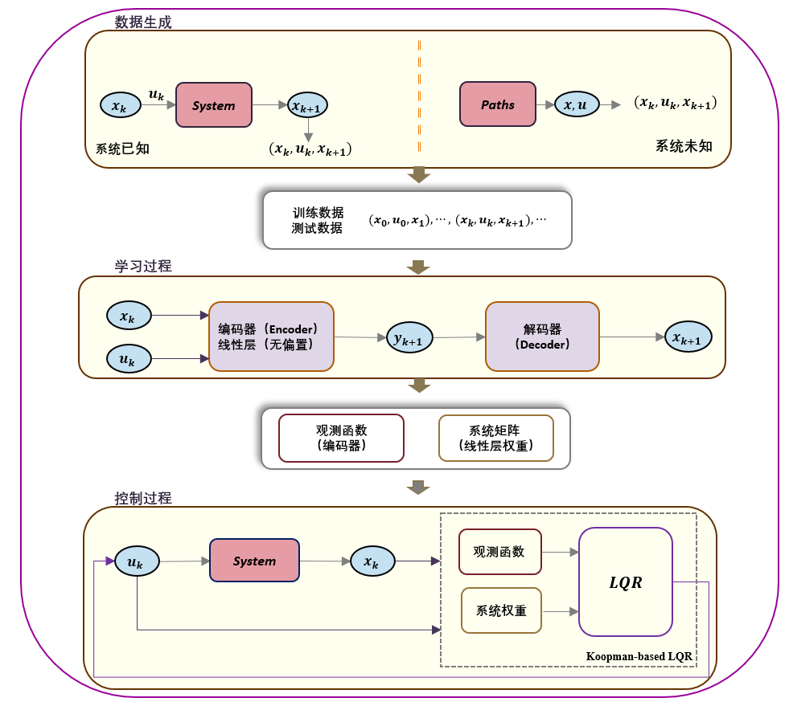

**图2.1 DeepKoopman模块的原理框架图示，其中 $x$ 和 $u$ 表示系统状态和控制输入， $x_{k}$ 和 $u_{k}$ 为离散形式的状态和控制输入， $k$ 为离散时间步数，System代表系统已知，Paths代表系统数学模型未知情况下的数据保存路径。**

## 框架结构

该库架构采用模块化设计，允许用户实现常用的已知系统模型的模型辨识与未知系统模型的系统辨识，对于系统模型已知的情况，模块可以自动生成训练数据与测试数据；对于系统模型未知的情况，用户只需要提供观测数据即可。进一步，针对完成辨识的系统可采用LQR控制器完成针对原始非线性系统的闭环控制，如图2.1所示。

## 应用场景

该库适用于希望利用数据驱动的动态系统技术的系统工程师/研究人员。用户可以在没有预先模型的情况下对他们的系统进行数据驱动建模。

* 系统动力学预测。用户可以模拟从他们的测量中学习到的模型预测系统在很长一段时间内的演化，并实现所提供的分析基础 (例如控制输入计算，可视化)。
* 系统分析与控制。用户可以得到其系统在其原始状态或Koopman可观测值的线性表示。他们可以使用这种线性形式来执行诸如控制器综合和系统可达性等任务。合成控制信号，以实现期望的闭环行为，并在某些目标方面是最优的。
* 验证。证明系统的安全需求。

## 完整示例

DeepKoopman模块可以直接输入参数建立模型，可以在给出模块已经包含系统的系统名称或者给定轨迹训练数据(数组列表，.npy格式文件)的情况下，一次调用就可以从数据中学习动态系统，如图2.2-图2.5所示：

DeepKoopman提供以下可变参数来调整网络模型的网络框架，从而能够不断优化网络超参数，以得到最优的网络模型，进一步得到最佳的全局线性模型完成系统模型预测与控制。

表2.1 参数表示及默认值

|  |  |  |
| --- | --- | --- |
| 参数名称 | 表示 | 默认值 |
| model_name | 系统名称 | vdp(可选：duffing;toy;pendulum;unknown_system) |
| max_iter | 最大迭代次数 | 50（完成一次迭代会自动更新一次数据） |
| epoch | 每次迭代中的优化次数 | 50 |
| hidden_dim | 升维状态维数 | 8 |
| stable_dim | 网络隐藏层深度 | 64 |
| batch_size | 批量训练数据大小 | 128 |
| nx | 原系统状态维数 | 2 |
| nu | 控制输入维数 | 1 |
| time | 采样周期 | 50 |
| steps | 采样步长 | 0.01 |
| ntraj | 采样轨迹数目 | 200 |
| mode | 训练或者加载保存的网络模型 | train |

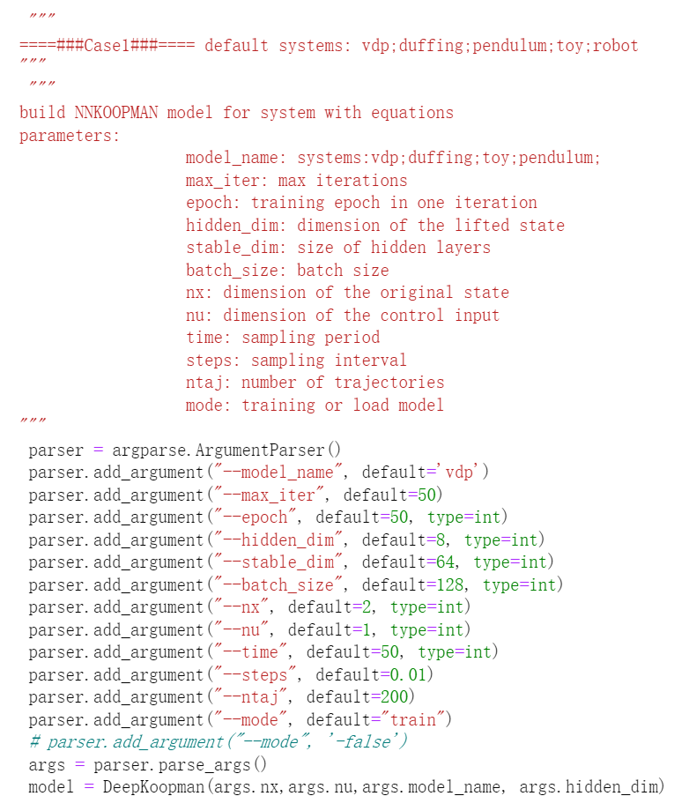

**图2.2 系统动力学预测使用示例-模型建立（系统模型已知）**

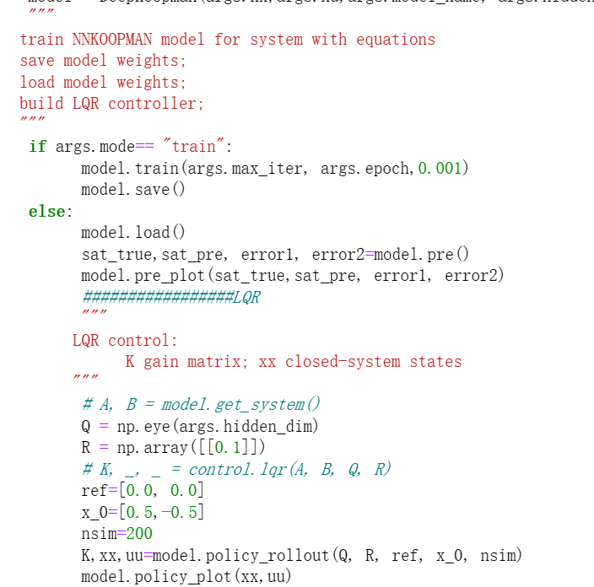

**图2.3 系统动力学预测使用示例-模型训练、模型存储、模型加载、系统模型预测和系统控制（系统模型已知）**

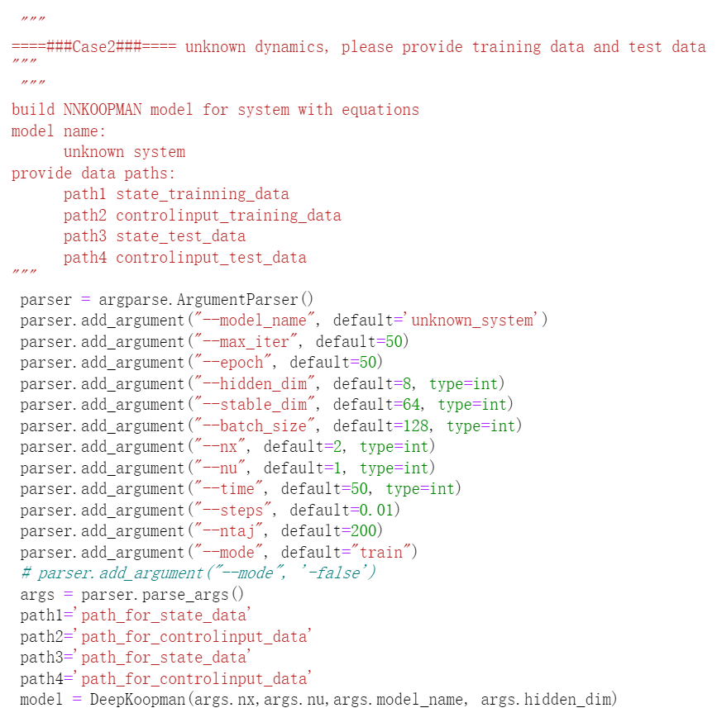

**图2.4 系统动力学预测使用示例-模型建立（系统模型未知）**

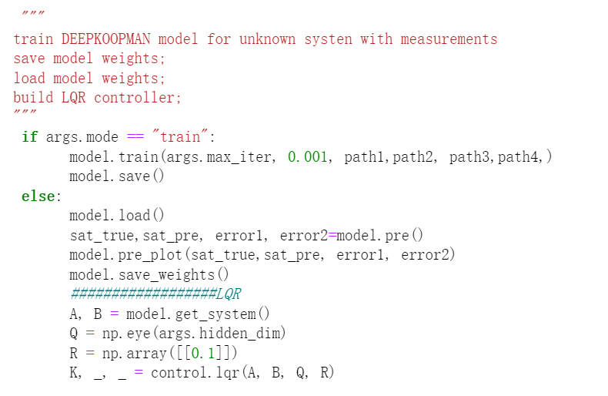

**图2.5 系统动力学预测使用示例-模型训练、模型存储、模型加载、系统模型预测和系统控制（系统模型未知）**

## 函数说明

DeepKoopman模块包含网络函数、系统函数、训练函数、模型存储加载等多个函数，使用简单便捷，可以快速训练，得到系统的预测模型，进一步可以输出系统动力学的预测结果以及控制结果，并可以给出相应图示。

### Deepkoopman.encoder

|  |  |
| --- | --- |
| 条目 | 描述 |
| 表示： | 升维函数 |
| 作用: | 将非线性状态升维到高维线性空间中 |
| 输入: | 非线性系统状态 |
| 输出: | 升维状态，即基于koopman的线性系统中的系统状态。 |

* **Example**



输入当前状态xt到encoder,得到升维状态gt。

### DeepKoopman.decoder

|  |  |
| --- | --- |
| 条目 | 描述 |
| 表示： | 重构函数 |
| 作用: | 将升维后的系统状态映射到原来的非线性空间 |
| 输入: | 升维后的系统状态 |
| 输出: | 原始非线性状态 |

* **Example**



输入升维状态gt到decoder，得到原始状态估计xt_。

### DeepKoopman.vdp

|  |  |
| --- | --- |
| 条目 | 描述 |
| 表示： | van der pol系统 |
| 作用: | 得到给定初始状态，给定控制输入下的van der pol系统的运动轨迹 |
| 输入: | 初始状态，控制输入 |
| 输出: | 显示系统运动轨迹的系统状态值 |

* **Example**



其中obs_old为前一刻状态，dt为采样步长，action为控制输入，得到van der Pol系统下一时刻状态obs。

* **Reference**

[1] S. Sinha, S. P. Nandanoori, J. Drgona, and D. Vrabie, “Data-driven stabilization of discrete-time control-affine nonlinear systems: A Koopman operator approach,” in 2022 European Control Conference (ECC), 2022, pp. 552–559.[2] S. Daniel-Berhe and H. Unbehauen, “Experimental physical parameter estimation of a thyristor driven DC-motor using the HMF-method,” Control Engineering Practice, vol. 6, no. 5, pp. 615–626, 1998.

### DeepKoopman.duffing

|  |  |
| --- | --- |
| 条目 | 描述 |
| 表示： | duffing系统 |
| 作用: | 得到给定初始状态，给定控制输入下的duffing系统的运动轨迹 |
| 输入: | 初始状态，控制输入 |
| 输出: | 显示系统运动轨迹的系统状态值 |

* **Example**



其中obs_old为前一刻状态，dt为采样步长，action为控制输入，得到duffing系统下一时刻状态obs。

* **Reference**

[3] S. Klus, F. Nuske, S. Peitz, J. H. Niemann, and C. Schutte, “Data-driven approximation of the Koopman generator: Model reduction, system identification, and control,” Physica D: Nonlinear Phenomena, vol. 406, p. 132416, 2020.

[4] N. Takeishi, Y. Kawahara, and T. Yairi, “Learning Koopman invariant subspaces for dynamic mode decomposition,” in Proceedings of the 31st International Conference on Neural Information Processing Systems, 2017, pp. 1130–1140.

### DeepKoopman.toy

|  |  |
| --- | --- |
| 条目 | 描述 |
| 表示： | toy系统 |
| 作用: | 得到给定初始状态，给定控制输入下的toy系统的运动轨迹 |
| 输入: | 初始状态，控制输入 |
| 输出: | 显示系统运动轨迹的系统状态值 |

* **Example**



其中obs_old为前一刻状态，dt为采样步长，action为控制输入，得到toy系统下一时刻状态obs。

* **Reference**

[5] B. Lusch, J. Kutz, and S. Brunton, “Deep learning for universal linear embeddings of nonlinear dynamics,” Nature Communications, vol. 9, p. 4950, 2018.

[6] S. L. Brunton, B. W. Brunton, J. L. Proctor, E. Kaiser, and J. N. Kutz,“Chaos as an intermittently forced linear system,” Nature Communications, vol. 8, no. 1, p. 19, 2017.

### DeepKoopman.pendulum

|  |  |
| --- | --- |
| 条目 | 描述 |
| 表示： | pendulum系统 |
| 作用: | 得到给定初始状态，给定控制输入下的pendulum系统的运动轨迹 |
| 输入: | 初始状态，控制输入 |
| 输出: | 显示系统运动轨迹的系统状态值 |

* **Example**



其中obs_old为前一刻状态，dt为采样步长，action为控制输入，得到pendulum系统下一时刻状态obs。

* **模型参考**

[7] [Ch. 2 - The Simple Pendulum (mit.edu)](http://underactuated.mit.edu/pend.html)

### DeepKoopman.save

|  |  |
| --- | --- |
| 条目 | 描述 |
| 表示： | 网络模型参数储存 |
| 作用: | 存储网络encoder、decoder参数 |
| 输入: | 无 |
| 输出: | 存储网络参数的.pt格式文件 |

* **Example**



其中max_iter为最大迭代次数，epoch为每次迭代式的更新次数，0.001为学习率。

### DeepKoopman.load

|  |  |
| --- | --- |
| 条目 | 描述 |
| 表示： | 网络模型参数下载 |
| 作用: | 导出网络encoder、decoder参数 |
| 输入: | 无 |
| 输出: | 导出具有固定网络参数的encoder decoder可用于进一步的线性系统构造用于模型近似 |

* **Example**



### DeepKoopman.get_system

|  |  |
| --- | --- |
| 条目 | 描述 |
| 表示： | 线性系统系统矩阵获取 |
| 作用: | 获得A B矩阵 |
| 输入: | 无 |
| 输出: | 矩阵A B |

* **Example**



### DeepKoopman.random_rollout

|  |  |
| --- | --- |
| 条目 | 描述 |
| 表示： | 数据生成 |
| 作用: | 生成网络训练数据与网络测试数据 |
| 输入: | 数据尺寸，包括采样周期，采样步长，初始状态数目 |
| 输出: | 训练数据与测试数据 |

* **Example**



### DeepKoopman.sample

|  |  |
| --- | --- |
| 条目 | 描述 |
| 表示： | 随机采样 |
| 作用: | 对训练数据和测试数据进行随机采样，采样尺寸为给定的batchsize大小 |
| 输入: | batchsize值 |
| 输出: | batchsize大小的训练数据与测试数据用于网络模型训练与网络模型测试 |

* **Example**



### DeepKoopman.get_data

|  |  |
| --- | --- |
| 条目 | 描述 |
| 表示： | 数据获取 |
| 作用: | 获取用户提供的系统数据。当系统为模块不包含的未知系统时，可通过用户提供的系统数据来进行网络模型训练。 |
| 输入: | 数据存储路径 |
| 输出: | 系统数据包括系统状态数据，对应控制输入数据等。 |

* **Example**



### DeepKoopman.train

|  |  |
| --- | --- |
| 条目 | 描述 |
| 表示： | 网络训练 |
| 作用: | 利用训练数据与优化器根据损失函数最小化进行网络模型参数的迭代更新 |
| 输入: | 迭代次数，学习率，当系统模式为未知时，需要额外输入数据存储路径 |
| 输出: | 网络模型 |

* **Example**

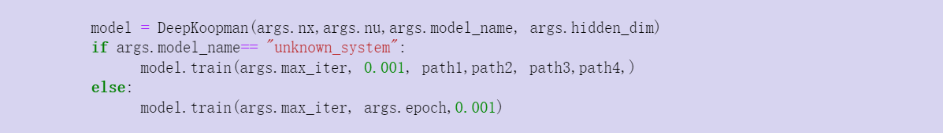

### DeepKoopman.forward

|  |  |
| --- | --- |
| 条目 | 描述 |
| 表示： | 网络前向传播函数 |
| 作用: | 获取各个网络模块（编码器和解码器）的输出表示 |
| 输入: | 网络输入 |
| 输出: | 各个网络模块的输出 |

* **Example**



### DeepKoopman.scale_loss

|  |  |
| --- | --- |
| 条目 | 描述 |
| 表示： | 尺度损失函数 |
| 作用: | 计算尺度损失，用于构造总损失 |
| 输入: | 网络输出 |
| 输出: | 尺度损失 |

* **Example**



### DeepKoopman.controllability

|  |  |
| --- | --- |
| 条目 | 描述 |
| 表示： | 系统能控性判据 |
| 作用: | 计算基于Koopman算子的线性系统的能控性矩阵，获得升维线性系统的能控性 |
| 输入: | A B矩阵 |
| 输出: | 系统能控性 |

* **Example**



### DeepKoopman.pre

|  |  |
| --- | --- |
| 条目 | 描述 |
| 表示： | 系统状态预测 |
| 作用: | 通过训练完成的网络模型预测原始非线性状态的运动轨迹 |
| 输入: | 初始状态，预测步长 |
| 输出: | 系统预测状态，真实状态，预测误差 |

* **Example**

### DeepKoopman.pre_plot

|  |  |
| --- | --- |
| 条目 | 描述 |
| 表示： | 系统状态预测可视化 |
| 作用: | 输出系统真实状态预测状态对比图 |
| 输入: | 真实状态，预测状态 |
| 输出: | 状态所有维度的预测和实际轨迹对比图 |

* **Example**



### DeepKoopman.total_loss_fn

|  |  |
| --- | --- |
| 条目 | 描述 |
| 表示： | 总损失函数 |
| 作用: | 计算神经网络总损失 |
| 输入: | 各网络模块输入输出 |
| 输出: | 状态所有维度的预测和实际轨迹对比图 |

* **Example**



### DeepKoopman.policy_rollout

|  |  |
| --- | --- |
| 条目 | 描述 |
| 表示： | LQR控制计算 |
| 作用: | 根据LQR控制规则计算控制输入 |
| 输入: | Q，R矩阵，参考点，初始状态，控制步长 |
| 输出: | LQR控制输入 |

* **Example**



### DeepKoopman.policy_plot

|  |  |
| --- | --- |
| 条目 | 描述 |
| 表示： | 控制输入及对应状态值可视化 |
| 作用: | 展示LQR控制输入值及控制下的状态值 |
| 输入: | LQR控制输入值，控制下的状态值 |
| 输出: | LQR控制输入及对应状态值图示 |

* **Example**



## Overall reference

1. S. L. Brunton, B. W. Brunton, J. L. Proctor, K. J. Nathan, and H. A.Kestler, “Koopman invariant subspaces and finite linear representationsof nonlinear dynamical systems for control,” Plos One, vol. 11, no. 2, p. e0150171, 2016.
2. P. J. Schmid and J. Sesterhenn, “Dynamic mode decomposition of numerical and experimental data,” Journal of Fluid Mechanics, vol. 656, no. 10, pp. 5–28, 2010.
3. M. Korda and I. Mezic, “Linear predictors for nonlinear dynamical systems: Koopman operator meets model predictive control,” Automatica, vol. 93, pp. 149–160, 2016.
4. J. L. Proctor, S. L. Brunton, and J. N. Kutz, “Generalizing Koopman theory to allow for inputs and control,” SIAM Journal on Applied Dynamical Systems, vol. 17, p. 909–930, 2016.